ФГБОУ ВО «Ивановский государственный

энергетический университет имени В.И. Ленина»

Факультет информатики и вычислительной техники

Кафедра программного обеспечения компьютерных систем

Система управления задачами

Пояснительная записка к курсовому проекту по дисциплинам «Проектирование и архитектура ПС», «Конструирование»

Выполнил:

Ст. гр. 4-42 Потонов Г.Е. _____________ ___________

(подпись) (дата)

Руководители:

Доцент кафедры ПОКС Игнатьев Е. Б. _____________ ___________

(подпись) (дата)

Старш. преподаватель каф. ПОКС Фомина О.В. _____________ ___________

(подпись) (дата)

Иваново, 2022

# Аннотация

Аннотация пояснительной записки к курсовому проекту «Система управления задачами».

Исполнитель: Потонов Г.Е.

Руководители: Игнатьев Е. Б., Фомина О.В.

Документ содержит: страниц, 3 рисунков, 1 таблиц,

Ключевые слова: ЗАДАЧА, ИНФОРМАЦИОННАЯ СИСТЕМА, БАЗА ДАННЫХ.

Учебный курсовой проект выполняется по дисциплинам «Проектирование и архитектура ПС», «Конструирование» и посвящен разработке проекта системы управления задачами. Пояснительная записка содержит следующие документы:

1. Задание.
2. Система управления задачами. Техническое задание.
3. Система управления задачами. Технорабочий проект.

# Оглавление

**Аннотация** **2**

**Оглавление** **2**

**Термины, определения и сокращения** **6**

**Задание** **7**

**Введение** **8**

**Система управления задачами. Техническое задание** **9**

1 Общие сведения 9

1.1 Наименование системы 9

1.2 Заказчик и Разработчик системы 9

1.3 Основание для разработки 9

1.4 Плановые сроки начала и окончания работы по разработке проекта 9

1.5 Сведения об источниках и порядке финансирования работ 9

1.6 Порядок оформления и предъявления Заказчику результатов работ 9

2 Назначение и цели создания системы 9

2.1 Назначение системы 9

2.2 Цели создания системы 9

3 Характеристика объектов автоматизации 10

3.1 Объекты автоматизации 10

3.2 Концептуальная модель предметной области 10

4 Требования к системе 11

4.1 Требования к системе в целом 11

4.1.1 Требования к структуре и функционированию системы 11

Архитектура системы 11

Информационный обмен между компонентами системы 11

Взаимосвязи со смежными системами 11

Перспективы развития, модернизации системы 11

4.1.2 Требования к численности и квалификации персонала системы 11

4.1.3 Показатели назначения 11

4.1.4 Требования к надежности 12

4.1.5 Требования безопасности 12

4.1.6 Требования к эргономике и технической эстетике 12

4.1.7 Требования к эксплуатации, техническому обслуживанию, ремонту и хранению компонентов системы 12

4.1.8 Требования к защите информации от несанкционированного доступа 13

4.1.9 Требования по сохранности информации при авариях 13

4.1.10 Требования к защите от влияния внешних воздействий 13

4.1.11 Требования к патентной чистоте 13

4.1.12 Требования по стандартизации и унификации 13

4.1.13 Дополнительные требования 13

4.2 Требования к функциям, выполняемым системой 13

4.2.2 Спецификация вариантов использования 15

4.3 Требования к видам обеспечения 18

4.3.1 Требования к математическому обеспечению 18

4.3.2 Требования к информационному обеспечению 18

4.3.3 Требования к лингвистическому обеспечению 18

4.3.4 Требования к программному обеспечению 18

4.3.5 Требования к техническому обеспечению 19

4.3.6 Требования к метрологическому обеспечению 19

4.3.7 Требования к организационному обеспечению 19

4.3.8 Требования к методическому обеспечению 20

5 Состав и содержание работ по созданию системы 20

6 Порядок контроля и приемки системы 20

7 Требования к составу и содержанию работ по подготовке объекта автоматизации к вводу системы в действие 21

8 Требования к документированию 21

8.1 Требования к составу документов 21

8.2 Требования к оформлению документов 21

8.2.1 Технорабочий проект 21

9 Источники разработки 22

**Система управления автовокзалом. Технорабочий проект** **23**

1 Общие положения 23

1.1 Наименование систем 23

1.2 Основание для разработки 23

1.3 Перечень организаций, участвующих в разработке системы, сроки выполнения этапов 23

1.4 Цели, назначение и области использования 23

1.5 Подтверждение соответствия проектных решений действующим нормам и правилам техники безопасности, пожаро- и взрывобезопасности 24

1.6 Нормативно-технические документы, использованные при проектировании 24

2 Описание процесса деятельности 24

3 Основные технические решения 24

3.1 Архитектура системы 24

Информационный обмен между компонентами системы 26

3.2 Решения по взаимосвязям со смежными системами 26

3.3 Решения по режимам функционирования, диагностированию работы системы 26

3.4 Решения по численности, квалификации и функциям персонала, режимам его работы, порядку взаимодействия 26

3.5 Сведения об обеспечении заданных в ТЗ потребительских характеристик системы, определяющих ее качество 26

3.5.1 Надёжность 26

3.5.2 Эргономика и техническая эстетика 26

3.5.3 Защищенность информации 26

3.6 Состав функций, реализуемых системой 27

3.7 Решения по комплексу технических средств 28

3.8 Решения по информационному обеспечению 28

3.8.1 Физическая модель БД 28

3.8.2 Скрипт создания БД 29

3.9 Решения по программному обеспечению 34

3.9.1 Классы 34

3.9.2 Взаимодействия 40

3.9.2.1 Диаграмма последовательности 40

4 Мероприятия по подготовке к вводу системы в действие 41

4.1 Мероприятия по приведению информации к виду, пригодному для обработки на ЭВМ 41

4.2 Мероприятия по обучению и проверке квалификации персонала 41

4.3 Мероприятия по созданию необходимых подразделений и рабочих мест 41

4.4 Мероприятия по изменению объекта автоматизации 41

5 Источники разработки 41

# Термины, определения и сокращения

В настоящем документе использованы термины и определения, предусмотренные ГОСТ 34.003-90 [1]. Кроме того, использован ряд терминов и определений, не предусмотренных ГОСТ:

| **Термин** | **Определение** |
| --- | --- |
| Задача | Четко сформулированная цель, которой хочет добиться пользователь |

Ниже приводятся сокращения, использованные в документе:

| **Сокращение** | **Определение** |
| --- | --- |
| ИГЭУ | ФГБОУ ВПО «Ивановский государственный энергетический университет имени В.И. Ленина» |
| БД | База данных |
| ОС | Операционная система |
| ПК | Персональный компьютер |
| ПО | Программное обеспечение |
| ПОКС | Кафедра программного обеспечения компьютерных систем ИГЭУ |
| СУБД | Система управления базами данных |
| ТЗ | Техническое задание |
| MS | Корпорация Microsoft |
| UI | Пользовательский интерфейс (User Interface) |
| UML | Унифицированный язык моделирования (Unified Modeling Language) |

# Задание

Задание по курсовому проекту студента Потонова Георгия Евгеньевича

1. Тема: Система управления задачами.
2. Срок сдачи студентом работы: 25 декабря 2022 г.
3. Исходные данные:

Необходимо разработать проект системы управления задачами.

Для работы с системой авторизация не нужна. Пользователь может добавлять задачи в список задач, изменять задачу (название, описание, вид, статус выполнения, даты и время начала и окончания, интервалы повторения, изменить задачу на повторяющуюся и наоборот, если задача повторяющаяся). Можно вывести отчет по виду, статусу или повторяемости задач.

1. Дата выдачи задания: 23 сентября 2021 г.

Задание выдал:

доц. каф. ПОКС ______________________ Игнатьев Е.Б.

ст. пр. ПОКС ______________________ Фомина О.В.

Задание принял к исполнению:

студент гр. 3-42 ______________________ Потонов Г.Е.

# Введение

Жизнь в современном мире течет гораздо быстрее, чем в даже в прошлом веке, не говоря уже о более ранних временах. Современный человек постоянно занят делами, и порой ему становится сложно удержать в голове все дела, которые ему нужно выполнить. Чтобы решить эту проблему, многие люди ведут ежедневник.

Система, разработанная в ходе данной работы является логическим продолжением развития идеи ежедневника. Только с использованием цифровых возможностей 21-ого века. Перенос ежедневника в компьютер позволит проще управлять задачами, сортировать их, делать выборки из больших списков.

# Система управления задачами. Техническое задание

## 1 Общие сведения

### 1.1 Наименование системы

Полное наименование системы - “Система управления задачами”.

Сокращенное наименование системы - “ToDoApp”.

### 1.2 Заказчик и Разработчик системы

Заказчик системы: Федеральное государственное бюджетное образовательное учреждение высшего образования «Ивановский государственный энергетический университет имени В.И. Ленина» (ИГЭУ); 153003, г. Иваново, ул. Рабфаковская, д. 34.

Разработчик системы: Потонов Георгий Евгеньевич, ст. гр. 4-42.

### 1.3 Основание для разработки

Разработка ведется на основании задания на курсовой проект по дисциплинам: «Проектирование и архитектура ПС», «Конструирование».

Задание утверждено на заседании кафедры ПОКС 01.09.2013 и выдано преподавателем кафедры Игнатьевым Е.Б.

### 1.4 Плановые сроки начала и окончания работы по разработке проекта

Начало: 23 сентября 2021 г.

Окончание: 25 декабря 2022 г.

### 1.5 Сведения об источниках и порядке финансирования работ

Финансирование работ отсутствует.

### 1.6 Порядок оформления и предъявления Заказчику результатов работ

Разработчик оформляет результаты работ над проектом, в виде технорабочего проекта и передает их Заказчику.

## 2 Назначение и цели создания системы

### 2.1 Назначение системы

Система “ToDoApp” предназначена для управления задачами пользователя.

### 2.2 Цели создания системы

Основными целями создания системы являются:

* повышение удобства управления задачами по сравнению с ежедневником
* добавление возможности легко производить выборку задач по параметрам

## 3 Характеристика объектов автоматизации

## 3.1 Объекты автоматизации

Объектами автоматизации являются процессы управления задачами, выборки задач по параметрам.

## 3.2 Концептуальная модель предметной области

В результате обследования предметной области была разработана модель объектов предметной области (Domain Object Model – DOM), описывающая классы предметной области и связи между ними.

Рис. 3.1 представляет диаграмму классов для концептуальных классов.

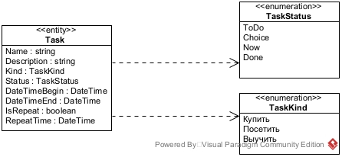

Рис. 3.1 Концептуальная модель предметной области

## 4 Требования к системе

### 4.1 Требования к системе в целом

#### 4.1.1 Требования к структуре и функционированию системы

##### Архитектура системы

Система “ToDoApp” должна иметь трехуровневую архитектуру:

* Прикладной уровень
* Уровень бизнес-логики
* Уровень доступа к данным в базе данных
* База данных

##### Информационный обмен между компонентами системы

Прикладной уровень реализуется в виде приложения WinForms. А уровень бизнес-логики и уровень доступа к данным в базе данных реализуются в виде библиотек.

Доступ к базе данных осуществляется посредством инструмента Entity Framework.

##### Взаимосвязи со смежными системами

Обеспечение взаимосвязи со смежными системами не требуется.

##### Перспективы развития, модернизации системы

* Можно добавить возможность редактирования видов и статусов задач, а также добавления кастомных видов и статусов задач.
* Было бы плюсом реализация приложения в виде проекта WPF, использующего шаблон проектирования MVVM.
* Также можно реализовать проект с использованием языка Java (библиотека GUI-компонентов Swing) или использовать QT — фреймворк для разработки кроссплатформенного программного обеспечения на языке программирования C++.
* Можно добавить реализацию защиты от несанкционированного доступа.
* Можно реализовать канбан-доску, где с областями, соответствующими статусу задач.
* Можно реализовать возможность вывода уведомлений.
* Можно объединить отчеты по виду, статусу, повторяемости в один. Таким образом получится один отчет с тремя фильтрами.

#### 4.1.2 Требования к численности и квалификации персонала системы

Пользователями системы являются обычные люди.

Пользователи системы должны иметь опыт работы с персональным компьютером на базе операционных систем Microsoft Windows, macOS или Linux на уровне обычного пользователя.

#### 4.1.3 Показатели назначения

Масштабирование по производительности и объему обрабатываемой информации не требуется.

#### 4.1.4 Требования к надежности

Система должна быть доступна 24 часа каждый день недели. Не должно быть никакого связанного с БД времени простоя.

Отказ компонентов программного обеспечения не должен ставить под угрозу корректность и целостность БД. Пользователь должен иметь возможность повторно начать программу после отказа и найти информацию БД непротиворечивой и не повреждённой в результате отказа.

Система должна сохранять работоспособность и обеспечивать восстановление своих функций при возникновении следующих внештатных ситуаций:

– при сбоях в системе электроснабжения аппаратной части, приводящих к перезагрузке ОС, восстановление программы должно происходить после перезагрузки ОС и запуска системы;

– при ошибках в работе аппаратных средств (кроме носителей данных и программ) восстановление функций системы возлагается на ОС;

– при ошибках, связанных с программным обеспечением (ОС и драйверы устройств), восстановление работоспособности возлагается на ОС.

Система должна обеспечивать корректную обработку ситуаций, вызванных недопустимыми и несогласованными значениями входных данных. В указанных случаях пользователю должны выдаваться соответствующие уведомления, после чего система должна возвращаться в рабочее состояние.

Для обеспечения устойчивости к отказам электроснабжения все устройства хранения и обработки информации должны быть подключены к электросети через источники бесперебойного питания.

#### 4.1.5 Требования безопасности

Все технические решения, использованные при создании системы, а также при определении требований к аппаратному обеспечению, должны соответствовать действующим нормам и правилам техники безопасности, пожаробезопасности и взрывобезопасности, а также охраны окружающей среды при эксплуатации.

#### 4.1.6 Требования к эргономике и технической эстетике

Взаимодействие пользователей с прикладным программным обеспечением, входящим в состав системы должно осуществляться посредством визуального графического интерфейса (GUI). Интерфейс системы должен быть понятным и удобным, не должен быть перегружен графическими элементами и должен обеспечивать быстрое отображение экранных форм. Навигационные элементы должны быть выполнены в удобной для пользователя форме. Средства редактирования информации должны удовлетворять принятым соглашениям в части использования функциональных клавиш, режимов работы, поиска, использования оконной системы.

#### 4.1.7 Требования к эксплуатации, техническому обслуживанию, ремонту и хранению компонентов системы

Система должна быть рассчитана на эксплуатацию в составе программно-технического комплекса Заказчика и учитывать разделение ИТ инфраструктуры Заказчика на внутреннюю и внешнюю. Техническая и физическая защита аппаратных компонентов системы, носителей данных, бесперебойное энергоснабжение, резервирование ресурсов, текущее обслуживание реализуется техническими и организационными средствами, предусмотренными в ИТ инфраструктуре Заказчика.

Для нормальной эксплуатации разрабатываемой системы должно быть обеспечено бесперебойное питание персональных компьютеров (ПК). При эксплуатации системы должна быть обеспечена соответствующая стандартам хранения носителей и эксплуатации ПК температура и влажность воздуха.

#### 4.1.8 Требования к защите информации от несанкционированного доступа

ИС не должна обеспечивать защиту от несанкционированного доступа (НСД).

#### 4.1.9 Требования по сохранности информации при авариях

Программное обеспечение системы должно восстанавливать свое функционирование при корректном перезапуске аппаратных средств. Должна быть предусмотрена возможность организации автоматического и (или) ручного резервного копирования данных системы средствами системного и базового программного обеспечения (ОС, СУБД), входящего в состав программно-технического комплекса Заказчика.

Приведенные выше требования не распространяются на компоненты системы, разработанные третьими сторонами и действительны только при соблюдении правил эксплуатации этих компонентов, включая своевременную установку обновлений, рекомендованных производителями покупного программного обеспечения.

#### 4.1.10 Требования к защите от влияния внешних воздействий

Требования к защите от влияния внешних воздействий не предъявляются.

#### 4.1.11 Требования к патентной чистоте

Установка системы в целом, как и установка отдельных частей системы не должна предъявлять дополнительных требований к покупке лицензий на программное обеспечение сторонних производителей, кроме программного обеспечения, указанного в разделе 4.3.4.

#### 4.1.12 Требования по стандартизации и унификации

Требования по стандартизации и унификации не предъявляются.

#### 4.1.13 Дополнительные требования

Специальные требования не предъявляются.

### 4.2 Требования к функциям, выполняемым системой

Функции, подлежащие автоматизации перечислены в модели вариантов использования (рисунок 4.2.1).

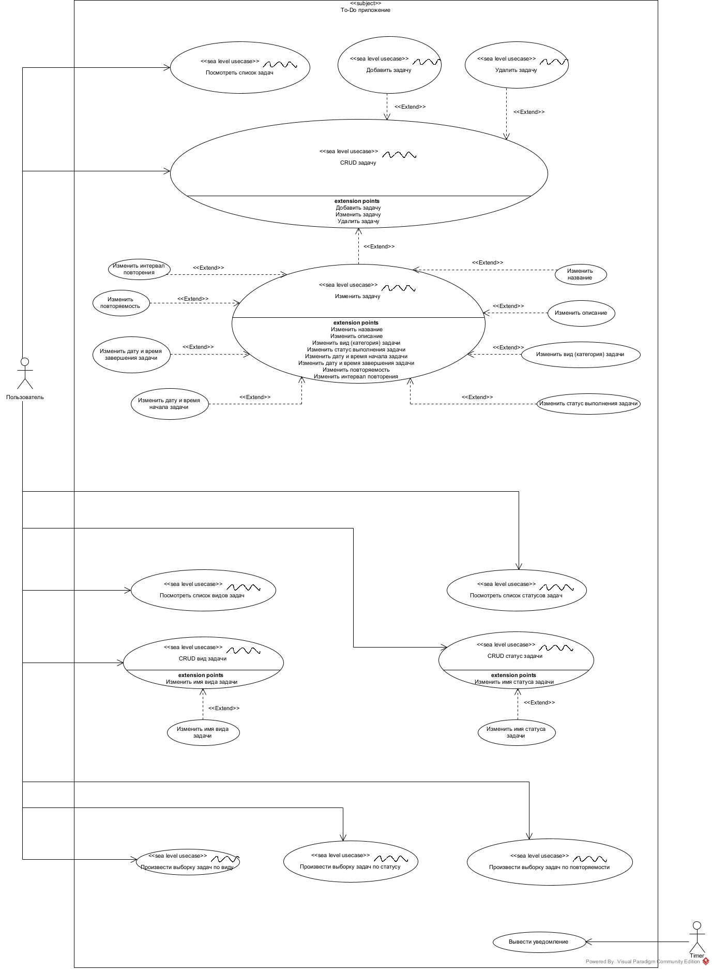

Рис. 4.2.1 Диаграмма вариантов использования

#### 4.2.2 Спецификация вариантов использования

* Вариант использования Добавить задачу

Данный вариант использования описывает добавление задачи в базу данных пользователем

Основной поток:

1. Пользователь нажимает кнопку «Добавить задачу».
2. Система открывает окно добавления задачи.
3. Пользователь вводит данные о задаче.
4. Пользователь нажимает кнопку «ОК».
5. Система добавляет запись в базу данных.

Альтернативный поток:

3а. Пользователь нажимает кнопку «Отмена».

3а1. Система закрывает окно добавления задачи.

4а. Пользователь нажимает кнопку «Отмена».

4а1. Система закрывает окно добавления задачи.

Предусловия:

Пользователь находится на вкладке «Задачи».

Постусловия:

Пользователь возвращается на вкладку «Задачи».

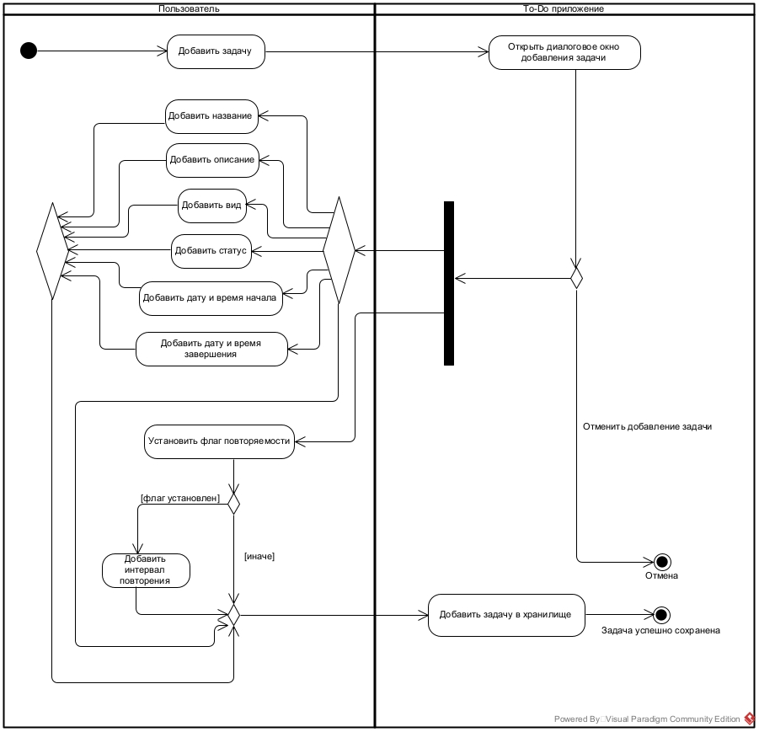

4.2.2.1 Диаграмма деятельности

* Вариант использования Изменить задачу

Данный вариант использования описывает изменение задачи в базу данных пользователем

Основной поток:

1. Пользователь нажимает кнопку «Изменить задачу»
2. Система открывает окно изменения задачи.
3. Пользователь вводу новые данные о задаче.
4. Пользователь нажимает кнопку «ОК».
5. Система изменяет запись в базе данных.

Альтернативный поток:

3а. Пользователь нажимает кнопку «Отмена».

3а1. Система закрывает окно изменения задачи.

4а. Пользователь нажимает кнопку «Отмена».

4а1. Система закрывает окно изменения задачи.

Предусловия:

Пользователь находится на вкладке «Задачи».

Постусловия:

Пользователь возвращается на вкладку «Задачи».

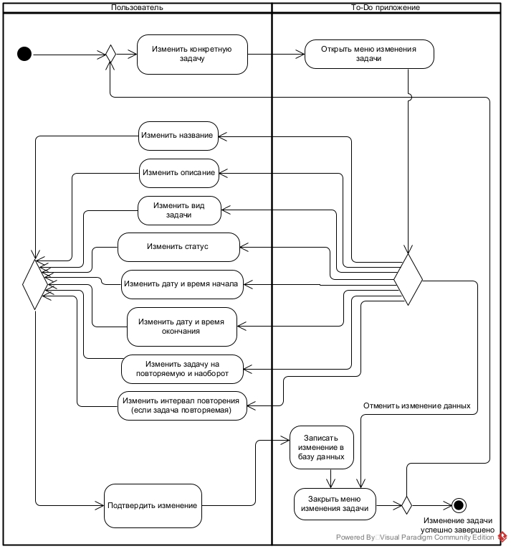

4.2.2.2 Диаграмма деятельности

* Вариант использования Посмотреть список задач

Данный вариант использования описывает просмотр списка задач.

Основной поток:

1. Пользователь просматривает список задач во вкладке «Задачи»

Предусловия:

Пользователь находится на вкладке «Задачи».

Постусловия:

Пользователь возвращается на вкладку «Задачи».

* Вариант использования Удалить задачу

Данный вариант использования описывает удаление задачи.

Основной поток:

1. Пользователь выделяет в таблице со списком задач на вкладке «Задачи» задачу.
2. Система удаляет задачу из базы данных.
3. Система обновляет таблицу со списком задач

Предусловия:

Пользователь находится на вкладке «Задачи».

Постусловия:

Пользователь возвращается на вкладку «Задачи».

* Вариант использования Произвести выборку задач по виду

Данный вариант использования описывает выборку задач по виду.

Основной поток:

1. Пользователь выбирает в чекбоксе вид задач.
2. Пользователь нажимает кнопку «Искать».
3. Система выводит список задач, вид которых соответствует выбранному пользователем.

Предусловия:

Пользователь находится на вкладке «Выборка задач по виду».

Постусловия:

Пользователь возвращается на вкладку «Выборка задач по виду».

* Вариант использования Произвести выборку задач по статусу

Данный вариант использования описывает выборку задач по статусу.

Основной поток:

1. Пользователь выбирает в чекбоксе статус задач.
2. Пользователь нажимает кнопку «Искать».
3. Система выводит список задач, статус которых соответствует выбранному пользователем.

Предусловия:

Пользователь находится на вкладке «Выборка задач по статусу».

Постусловия:

Пользователь возвращается на вкладку «Выборка задач по статусу».

* Вариант использования Произвести выборку задач по повторяемости

Данный вариант использования описывает выборку задач по повторяемости.

Основной поток:

1. Пользователь отмечает флажком чекбокс.
2. Пользователь нажимает кнопку «Искать»
3. Система выводит список повторяемых задач.

Альтернативный поток:

1а. Пользователь отмечает флажком чекбокс.

1а1. Пользователь нажимает кнопку «Искать».

1а2. Система выводит список не повторяемых задач.

Предусловия:

Пользователь находится на вкладке «Выборка задач по повторяемости».

Постусловия:

Пользователь возвращается на вкладку «Выборка задач по повторяемости».

### 4.3 Требования к видам обеспечения

#### 4.3.1 Требования к математическому обеспечению

Требования к математическому обеспечению не предъявляются.

#### 4.3.2 Требования к информационному обеспечению

Уровень хранения данных в системе должен быть построен на платформе реляционной СУБД. Для обеспечения целостности данных должны использоваться встроенные механизмы СУБД.

База данных предназначена для хранения:

* сведений о задачах,
* сведений о видах задач,
* сведений о статусах задач.

#### 4.3.3 Требования к лингвистическому обеспечению

Программное обеспечение системы должно быть разработано на языке программирования C#.

Все прикладное программное обеспечение системы для организации взаимодействия с пользователем должно использовать русский и английский языки.

#### 4.3.4 Требования к программному обеспечению

Проект должен использовать СУБД Microsoft SQL Server, но он должен быть легко перестраиваемым для других реляционных БД.

1-я версия должна использовать C# и Entity Framework для доступа из программы к БД.

Для создания кода должна использоваться управляемая тестированием разработка. Для проверки кода - приемочные испытания. Тестируемые единицы, полученные в результате управляемой тестированием разработки и приемочных испытаний, используются для регрессионного тестирования, когда код будет заменен на 2-ю версию.

Разрабатываемая система должна быть рассчитана на функционирование в следующей программной среде:

**Рабочая станция**

Типовое программное обеспечение, устанавливаемое на рабочую станцию:

1. Базовая операционная система: Windows 7 Home, Windows 10 Home.
2. .NET Framework 4.8.1 (входит в состав базовой операционной системы)

**Сервер**

ПО, устанавливаемое на компьютер сервера:

1. Базовая ОС – Microsoft Windows 10.
2. Средство для web-публикации локальных информационных ресурсов – Internet Information Server (Входит в состав базовой операционной системы).
3. Система управления базами данных – SQL Server Management Studio.
4. Firewall для защиты внутренних ресурсов системы, при наличии подключения к транзитным провайдерам услуг передачи данных – Microsoft ISA Server.

#### 4.3.5 Требования к техническому обеспечению

Техническое обеспечение системы должно максимально и наиболее эффективным образом использовать существующие технические средства.

В состав комплекса должен входить персональный компьютер (ПК) пользователя.

Минимальные требования к характеристикам компонентов технического обеспечения, при которых значения временных параметров системы должны соответствовать предъявленным в ТЗ требованиям (п. 4.2.3):

1. для ПК пользователя:

* процессор – Intel Pentium 1.5 ГГц;
* объем оперативной памяти – 1024 Мб;
* дисковая память – 1 Гб;
* сетевой адаптер – 100 Мбит/с.

#### 4.3.6 Требования к метрологическому обеспечению

Требования к метрологическому обеспечению не предъявляются.

#### 4.3.7 Требования к организационному обеспечению

Организационное обеспечение системы должно быть достаточным для эффективного выполнения персоналом возложенных на него обязанностей при осуществлении автоматизированных и связанных с ними неавтоматизированных функций системы.

Заказчиком должны быть подготовлены изменения в положения о структурных подразделениях, в которых будет эксплуатироваться система “ToDoApp”.

Заказчиком должны быть подготовлены изменения к действующим должностным инструкциям, для персонала, который будет участвовать в эксплуатации Системы.

Заказчиком должен быть подготовлен приказ о приёмке системы “ToDoApp” и вводе её в эксплуатацию с указанием ответственных за эксплуатацию системы.

#### 4.3.8 Требования к методическому обеспечению

Требования к методическому обеспечению не предъявляются.

## 5 Состав и содержание работ по созданию системы

Разработка и сдача проекта должна вестись по этапам (Таблица 5.1).

Таблица 5.1. Этапы работ над проектом

| **Наименование этапа** | **Результаты этапа** | **Дата начала этапа** | **Дата завершения этапа** |
| --- | --- | --- | --- |
| 1. Разработка, согласование и утверждение технического задания | Техническое задание | 23.09.2021 | 5.10.2021 |
| 2. Разработка, согласование и утверждение технорабочего проекта | Технорабочий проект | 28.10.2021 | 13.12.2021 |
| 3. Подготовка презентации и защита проекта | Пояснительная записка и презентация | 16.12.2021 | 25.12.2022 |

## 6 Порядок контроля и приемки системы

По окончании работ проект принимается Приёмной комиссией.

Заседание комиссии проводится в конце 5-го семестра перед зачётной неделей.

Проект подлежит защите. Защита проекта проводится Разработчиком перед членами Приёмной комиссии.

Приёмная комиссия назначается из числа преподавателей кафедры ПОКС.

Комиссии предоставляется полностью оформленная и подписанная пояснительная записка и презентация.

Проект принимается, если он удовлетворяет всем пунктам данного технического задания. По результатам защиты проекта Приёмная комиссия выставляет оценку.

## 7 Требования к составу и содержанию работ по подготовке объекта автоматизации к вводу системы в действие

Для ввода Системы в действие не требуются подготовительные работы.

## 8 Требования к документированию

### 8.1 Требования к составу документов

По окончании работ над проектом все разработанные документы объединяются в Пояснительную записку. Она должна содержать:

1. титульный лист,
2. аннотацию,
3. оглавление,
4. термины, определения и сокращения, использованные в Пояснительной записке,
5. Задание,
6. введение,
7. Техническое задание,
8. Технорабочий проект;
9. список литературы.

Заказчику предоставляются:

1. Пояснительная записка в формате MS Word 2010;
2. Пояснительная записка, распечатанная на бумаге формата А4 – 1 экземпляр;
3. Презентация (в формате MS PowerPoint), демонстрирующая основные проектные решения.

### 8.2 Требования к оформлению документов

Техническое задание и Технорабочий проект оформляются в соответствии с ГОСТ 34.201-89 [2], ГОСТ 34.602-89 [4] и РД 50-34.698.90 [5].

#### 8.2.1 Технорабочий проект

Технорабочий проект должен содержать следующие разделы:

1. общие положения;
2. описание процесса деятельности;
3. основные технические решения;
4. мероприятия по подготовке объекта автоматизации к вводу системы в действие;
5. схема функциональной структуры;
6. описание автоматизируемых функций;
7. описание комплекса технических средств;
8. описание программного обеспечения;
9. описание информационного обеспечения;
10. описание организационной структуры;
11. руководство пользователя.

## 9 Источники разработки

При разработке ТЗ использовались следующие источники:

1. ГОСТ 34.003-90. Информационные технологии. Комплекс стандартов на автоматизированные системы. Автоматизированные системы. Термины и определения.
2. ГОСТ 34.201-89. Информационная технология. Комплекс стандартов на автоматизированные системы. Виды, комплектность и обозначение документов при создании автоматизированных систем.
3. ГОСТ 34.601-90 Информационная технология. Комплекс стандартов на автоматизированные системы. Автоматизированные системы. Стадии создания.
4. ГОСТ 34.602-89. Информационная технология. Комплекс стандартов на автоматизированные системы. Техническое задание на создание автоматизированной системы.
5. РД 50-34.698.90. Методические указания. Информационная технология. Комплекс стандартов на автоматизированные системы. Автоматизированные системы. Требования к содержанию документов.
6. РД Гостехкомиссии России. Безопасность информационных технологий. Критерии оценки безопасности информационных технологий.- 2002 г..
7. Практическая программная инженерия на основе учебного примера / Л.А. Мацяшек, Б.Л. Лионг. – М.: БИНОМ. Лаборатория знаний, 2009. – 956 с.

# 

# 

# Система управления автовокзалом. Технорабочий проект

## 1 Общие положения

### 1.1 Наименование систем

Полное наименование системы - “Система управления задачами”

Сокращенное наименование системы - “ToDoApp”.

### 1.2 Основание для разработки

Разработка ведется на основании задания на курсовой проект по дисциплинам: «Проектирование и архитектура ПС», «Проектирование человеко-машинного интерфейса», «Конструирование».

Задание утверждено на заседании кафедры ПОКС 01.09.2013 и выдано преподавателем кафедры Игнатьевым Е.Б.

### 1.3 Перечень организаций, участвующих в разработке системы, сроки выполнения этапов

Заказчик системы: Федеральное государственное бюджетное образовательное учреждение высшего образования «Ивановский государственный энергетический университет имени В.И. Ленина» (ИГЭУ); 153003, г. Иваново, ул. Рабфаковская, д. 34.

Разработчик системы: Потонов Георгий Евгеньевич, ст. гр. 4-42.

Сроки выполнения этапов работы над проектом показаны в таблице 1.1.

Таблица 1.1. Этапы работ над проектом

| **Наименование этапа** | **Результаты этапа** | **Дата начала этапа** | **Дата завершения этапа** |
| --- | --- | --- | --- |
| 1. Разработка, согласование и утверждение технорабочего проекта | Технорабочий проект | 28.10.2021 | 13.12.2021 |
| 2. Подготовка презентации и защита проекта | Пояснительная записка и презентация | 12.12.2021 | 25.12.2022 |

### 1.4 Цели, назначение и области использования

Основными целями создания системы являются:

* повышение удобства управления задачами по сравнению с ежедневником
* добавление возможности легко производить выборку задач по параметрам

### 1.5 Подтверждение соответствия проектных решений действующим нормам и правилам техники безопасности, пожаро- и взрывобезопасности

Все технические решения, использованные при разработке проекта, соответствуют действующим нормам и правилам техники безопасности, пожаробезопасности и взрывобезопасности, а также охраны окружающей среды при эксплуатации.

### 1.6 Нормативно-технические документы, использованные при проектировании

При проектировании использовалась спецификация текущей версии UML - Documents associated with. Unified Modeling Language (UML), v2.4.1. Release date: August 2011.- http://www.omg.org/spec/UML/2.4.1/ [8].

### 2 Описание процесса деятельности

Система ToDoApp автоматизирует процесс управления задачами и процесс выборки задач по параметрам. Пользователь системы управляет клиентским приложением.

## 3 Основные технические решения

### 3.1 Архитектура системы

Система “ToDoApp” должна иметь трехуровневую архитектуру:

* Прикладной уровень
* Уровень бизнес-логики
* Уровень доступа к данным в базе данных

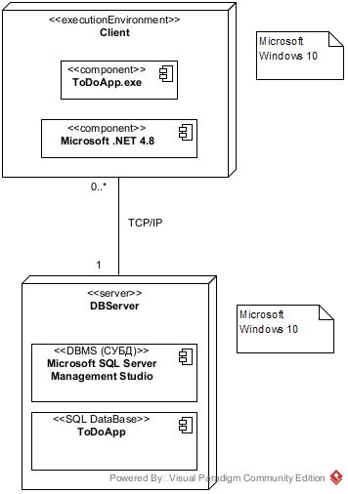

Рис. 3.1.1. Диаграмма развёртывания

## 

Рис. 3.1.2. Структурный шаблон MVVM

Модель (Model) предоставляет данные и реагирует на команды контроллера, изменяя своё состояние.

Представление (View) отвечает за отображение данных модели пользователю, реагируя на изменения модели.

Контроллер (Controller) интерпретирует действия пользователя, оповещая модель о необходимости изменений.

#### Информационный обмен между компонентами системы

Форматы данных будут разработаны и утверждены на этапе технического проектирования.

### 3.2 Решения по взаимосвязям со смежными системами

Система не взаимодействует с другими системами.

### 3.3 Решения по режимам функционирования, диагностированию работы системы

В работе системы можно выделить следующие режимы работы:

1. Работа пользователя

Специальных процедур диагностирования состояния компонентов системы не предусмотрено.

### 3.4 Решения по численности, квалификации и функциям персонала, режимам его работы, порядку взаимодействия

ToDoApp — однопользовательское приложение. Не требуется никакого обучения для пользователя, знакомого с компьютером

### 3.5 Сведения об обеспечении заданных в ТЗ потребительских характеристик системы, определяющих ее качество

#### 3.5.1 Надёжность

Для обеспечения устойчивости к отказам электроснабжения все устройства хранения и обработки информации подключаются к электросети через источники бесперебойного питания соответствующей мощности.

#### 3.5.2 Эргономика и техническая эстетика

Требования эргономичности и технической эстетики будут обеспечены использованием набора компонентов Windows Forms.

#### 3.5.3 Защищенность информации

Защита от несанкционированного доступа обеспечивается через средства парольной аутентификации ОС и БД.

Для восстановления работоспособности системы после сбоев предусмотрено резервное копирование БД средствами СУБД MS SQL Server Management Studio.

### 3.6 Состав функций, реализуемых системой

На диаграмме вариантов использования (Рис. 3.6.1) приведены функции системы.



Рис. 3.6.1. Диаграмма вариантов использования

### 3.7 Решения по комплексу технических средств

В соответствии с ТЗ:

1. в качестве сервера БД будет использован компьютер, имеющийся у AEM-организации, и установленный в специальном серверном помещении;
2. в качестве ПК пользователя будет использован компьютер установленный в настоящее время на рабочем месте пользователя;
3. компьютеры объединены локальной вычислительной сетью с пропускной способностью 100 Мбит/с.

**Характеристики сервера**

– процессор – 2 х Intel Xeon 3 ГГц;

– объем оперативной памяти – 16 Гб;

– дисковая подсистема – 4 х 146 Гб;

– устройство чтения компакт-дисков (DVD-ROM);

– сетевой адаптер – 100 Мбит/с.

**Минимальные характеристики для ПК пользователя**

– процессор – Intel Pentium 1.5 ГГц;

– объем оперативной памяти – 256 Мб;

– дисковая память – 40 Гб;

– сетевой адаптер – 100 Мбит/с.

### 3.8 Решения по информационному обеспечению

Компонентом информационного обеспечения является системная БД «ToDoApp».

БД существует заранее и загружена данными относительно задач, видов задач, статусов задач. Прикладная программа ToDoApp извлекает эту информацию из БД, выводит списки, готовит отчеты.

#### 3.8.1 Физическая модель БД

На основе Концептуальной модели предметной области, приведённой в ТЗ (п. 3.2) была получена логическая модель реляционной БД (Рис. 3.4).

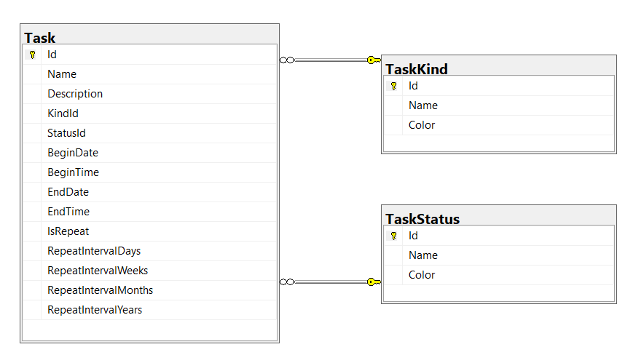

Рис. 3.8.1.1. Физическая модель БД

Каждому концептуальному классу поставлена в соответствие таблица:

1. таблица Task – предназначена для хранения данных о задачах;
2. таблица TaskKind – справочник видов задач;
3. таблица TaskStatus – справочник статусов задач.

#### 3.8.2 Скрипт создания БД

USE [master]

GO

/****** Object: Database [ToDoApp] Script Date: Вс, 11.12.2022 20:08:16 ******/

CREATE DATABASE [ToDoApp]

CONTAINMENT = NONE

ON PRIMARY

( NAME = N'to-do app', FILENAME = N'C:\Program Files\Microsoft SQL Server\MSSQL15.SQLEXPRESS\MSSQL\DATA\to-do app.mdf' , SIZE = 8192KB , MAXSIZE = UNLIMITED, FILEGROWTH = 65536KB )

LOG ON

( NAME = N'to-do app_log', FILENAME = N'C:\Program Files\Microsoft SQL Server\MSSQL15.SQLEXPRESS\MSSQL\DATA\to-do app_log.ldf' , SIZE = 8192KB , MAXSIZE = 2048GB , FILEGROWTH = 65536KB )

WITH CATALOG_COLLATION = DATABASE_DEFAULT

GO

ALTER DATABASE [ToDoApp] SET COMPATIBILITY_LEVEL = 150

GO

IF (1 = FULLTEXTSERVICEPROPERTY('IsFullTextInstalled'))

begin

EXEC [ToDoApp].[dbo].[sp_fulltext_database] @action = 'enable'

end

GO

ALTER DATABASE [ToDoApp] SET ANSI_NULL_DEFAULT OFF

GO

ALTER DATABASE [ToDoApp] SET ANSI_NULLS OFF

GO

ALTER DATABASE [ToDoApp] SET ANSI_PADDING OFF

GO

ALTER DATABASE [ToDoApp] SET ANSI_WARNINGS OFF

GO

ALTER DATABASE [ToDoApp] SET ARITHABORT OFF

GO

ALTER DATABASE [ToDoApp] SET AUTO_CLOSE OFF

GO

ALTER DATABASE [ToDoApp] SET AUTO_SHRINK OFF

GO

ALTER DATABASE [ToDoApp] SET AUTO_UPDATE_STATISTICS ON

GO

ALTER DATABASE [ToDoApp] SET CURSOR_CLOSE_ON_COMMIT OFF

GO

ALTER DATABASE [ToDoApp] SET CURSOR_DEFAULT GLOBAL

GO

ALTER DATABASE [ToDoApp] SET CONCAT_NULL_YIELDS_NULL OFF

GO

ALTER DATABASE [ToDoApp] SET NUMERIC_ROUNDABORT OFF

GO

ALTER DATABASE [ToDoApp] SET QUOTED_IDENTIFIER OFF

GO

ALTER DATABASE [ToDoApp] SET RECURSIVE_TRIGGERS OFF

GO

ALTER DATABASE [ToDoApp] SET DISABLE_BROKER

GO

ALTER DATABASE [ToDoApp] SET AUTO_UPDATE_STATISTICS_ASYNC OFF

GO

ALTER DATABASE [ToDoApp] SET DATE_CORRELATION_OPTIMIZATION OFF

GO

ALTER DATABASE [ToDoApp] SET TRUSTWORTHY OFF

GO

ALTER DATABASE [ToDoApp] SET ALLOW_SNAPSHOT_ISOLATION OFF

GO

ALTER DATABASE [ToDoApp] SET PARAMETERIZATION SIMPLE

GO

ALTER DATABASE [ToDoApp] SET READ_COMMITTED_SNAPSHOT OFF

GO

ALTER DATABASE [ToDoApp] SET HONOR_BROKER_PRIORITY OFF

GO

ALTER DATABASE [ToDoApp] SET RECOVERY SIMPLE

GO

ALTER DATABASE [ToDoApp] SET MULTI_USER

GO

ALTER DATABASE [ToDoApp] SET PAGE_VERIFY CHECKSUM

GO

ALTER DATABASE [ToDoApp] SET DB_CHAINING OFF

GO

ALTER DATABASE [ToDoApp] SET FILESTREAM( NON_TRANSACTED_ACCESS = OFF )

GO

ALTER DATABASE [ToDoApp] SET TARGET_RECOVERY_TIME = 60 SECONDS

GO

ALTER DATABASE [ToDoApp] SET DELAYED_DURABILITY = DISABLED

GO

ALTER DATABASE [ToDoApp] SET ACCELERATED_DATABASE_RECOVERY = OFF

GO

ALTER DATABASE [ToDoApp] SET QUERY_STORE = OFF

GO

USE [ToDoApp]

GO

/****** Object: Table [dbo].[Task] Script Date: Вс, 11.12.2022 20:08:16 ******/

SET ANSI_NULLS ON

GO

SET QUOTED_IDENTIFIER ON

GO

CREATE TABLE [dbo].[Task](

[Id] [int] IDENTITY(1,1) NOT NULL,

[Name] [nvarchar](max) NULL,

[Description] [nvarchar](max) NULL,

[KindId] [int] NULL,

[StatusId] [int] NULL,

[BeginDate] [date] NULL,

[BeginTime] [time](7) NULL,

[EndDate] [date] NULL,

[EndTime] [time](7) NULL,

[IsRepeat] [bit] NOT NULL,

[RepeatIntervalDays] [int] NULL,

[RepeatIntervalWeeks] [int] NULL,

[RepeatIntervalMonths] [int] NULL,

[RepeatIntervalYears] [int] NULL,

CONSTRAINT [PK_Task] PRIMARY KEY CLUSTERED

(

[Id] ASC

)WITH (PAD_INDEX = OFF, STATISTICS_NORECOMPUTE = OFF, IGNORE_DUP_KEY = OFF, ALLOW_ROW_LOCKS = ON, ALLOW_PAGE_LOCKS = ON, OPTIMIZE_FOR_SEQUENTIAL_KEY = OFF) ON [PRIMARY]

) ON [PRIMARY] TEXTIMAGE_ON [PRIMARY]

GO

/****** Object: Table [dbo].[TaskKind] Script Date: Вс, 11.12.2022 20:08:16 ******/

SET ANSI_NULLS ON

GO

SET QUOTED_IDENTIFIER ON

GO

CREATE TABLE [dbo].[TaskKind](

[Id] [int] IDENTITY(1,1) NOT NULL,

[Name] [nvarchar](max) NULL,

[Color] [int] NULL,

CONSTRAINT [PK_TaskType] PRIMARY KEY CLUSTERED

(

[Id] ASC

)WITH (PAD_INDEX = OFF, STATISTICS_NORECOMPUTE = OFF, IGNORE_DUP_KEY = OFF, ALLOW_ROW_LOCKS = ON, ALLOW_PAGE_LOCKS = ON, OPTIMIZE_FOR_SEQUENTIAL_KEY = OFF) ON [PRIMARY]

) ON [PRIMARY] TEXTIMAGE_ON [PRIMARY]

GO

/****** Object: Table [dbo].[TaskStatus] Script Date: Вс, 11.12.2022 20:08:16 ******/

SET ANSI_NULLS ON

GO

SET QUOTED_IDENTIFIER ON

GO

CREATE TABLE [dbo].[TaskStatus](

[Id] [int] IDENTITY(1,1) NOT NULL,

[Name] [nvarchar](max) NULL,

[Color] [int] NULL,

CONSTRAINT [PK_BoardStatus] PRIMARY KEY CLUSTERED

(

[Id] ASC

)WITH (PAD_INDEX = OFF, STATISTICS_NORECOMPUTE = OFF, IGNORE_DUP_KEY = OFF, ALLOW_ROW_LOCKS = ON, ALLOW_PAGE_LOCKS = ON, OPTIMIZE_FOR_SEQUENTIAL_KEY = OFF) ON [PRIMARY]

) ON [PRIMARY] TEXTIMAGE_ON [PRIMARY]

GO

ALTER TABLE [dbo].[Task] ADD CONSTRAINT [DF_Task_TypeId] DEFAULT ((1)) FOR [KindId]

GO

ALTER TABLE [dbo].[Task] ADD CONSTRAINT [DF_Task_IsRepeat] DEFAULT ((0)) FOR [IsRepeat]

GO

ALTER TABLE [dbo].[Task] ADD CONSTRAINT [DF_Task_RepeatIntervalDays] DEFAULT ((0)) FOR [RepeatIntervalDays]

GO

ALTER TABLE [dbo].[Task] ADD CONSTRAINT [DF_Task_RepeatIntervalWeeks] DEFAULT ((0)) FOR [RepeatIntervalWeeks]

GO

ALTER TABLE [dbo].[Task] ADD CONSTRAINT [DF_Task_RepeatIntervalMonths] DEFAULT ((0)) FOR [RepeatIntervalMonths]

GO

ALTER TABLE [dbo].[Task] ADD CONSTRAINT [DF_Task_RepeatIntervalYears] DEFAULT ((0)) FOR [RepeatIntervalYears]

GO

ALTER TABLE [dbo].[Task] WITH CHECK ADD CONSTRAINT [FK_Task_TaskStatus] FOREIGN KEY([StatusId])

REFERENCES [dbo].[TaskStatus] ([Id])

GO

ALTER TABLE [dbo].[Task] CHECK CONSTRAINT [FK_Task_TaskStatus]

GO

ALTER TABLE [dbo].[Task] WITH CHECK ADD CONSTRAINT [FK_Task_TaskType] FOREIGN KEY([KindId])

REFERENCES [dbo].[TaskKind] ([Id])

GO

ALTER TABLE [dbo].[Task] CHECK CONSTRAINT [FK_Task_TaskType]

GO

/****** Object: StoredProcedure [dbo].[IsRepeatReportProcedure] Script Date: Вс, 11.12.2022 20:08:16 ******/

SET ANSI_NULLS ON

GO

SET QUOTED_IDENTIFIER ON

GO

-- =============================================

-- Author: <Author,,Name>

-- Create date: <Create Date,,>

-- Description: <Description,,>

-- =============================================

CREATE PROCEDURE [dbo].[IsRepeatReportProcedure]

-- Add the parameters for the stored procedure here

/*<@Param1, sysname, @p1> <Datatype_For_Param1, , int> = <Default_Value_For_Param1, , 0>, */

@X int

AS

BEGIN

-- SET NOCOUNT ON added to prevent extra result sets from

-- interfering with SELECT statements.

SET NOCOUNT ON;

-- Insert statements for procedure here

SELECT

arr.Name,

arr.Description,

arr.KindId,

arr.StatusId,

arr.BeginDate,

arr.BeginTime,

arr.EndDate,

arr.EndTime,

arr.RepeatIntervalDays,

arr.RepeatIntervalWeeks,

arr.RepeatIntervalMonths,

arr.RepeatIntervalYears

FROM Task arr

WHERE arr.IsRepeat = @X

END

GO

USE [master]

GO

ALTER DATABASE [ToDoApp] SET READ_WRITE

GO

### 3.9 Решения по программному обеспечению

Решения проектирования по программному обеспечению представлены проектом классов (диаграмма классов и описание полей и методов классов) и моделью взаимодействия (диаграмма последовательности, коммуникации, состояния, деятельности).

#### 3.9.1 Классы

* Библиотека Data Access Level
  + Класс TaskDBMsSQL- контекст базы данных
  + Классы моделей
    - Reports
      * Подклассы
        + ReportSelectionByKind_Entity - модель для отчета выборки задач по виду

Name

Description

StatusId

BeginDate

BeginTime

EndDate

EndTime

IsRepeat

RepeatIntervalDays

RepeatIntervalWeeks

RepeatIntervalMonths

RepeatIntervalYears

* + - * + ReportSelectionByStatus_Entity - модель для отчета выборки задач по статусу

Name

Description

KindId

BeginDate

BeginTime

EndDate

EndTime

IsRepeat

RepeatIntervalDays

RepeatIntervalWeeks

RepeatIntervalMonths

RepeatIntervalYears

* + - * + ReportSelectionByRepeatability_Entity - модель для отчета выборки задач по повторяемости

Name

Description

KindId

StatusId

BeginDate

BeginTime

EndDate

EndTime

RepeatIntervalDays

RepeatIntervalWeeks

RepeatIntervalMonths

RepeatIntervalYears

* + - Task - задача
      * Name
      * Description
      * KindId
      * StatusId
      * BeginDate
      * BeginTime
      * EndDate
      * EndTime
      * IsRepeat
      * RepeatIntervalDays
      * RepeatIntervalWeeks
      * RepeatIntervalMonths
      * RepeatIntervalYears
    - TaskKind - вид задачи
      * Id
      * Name
      * Color
    - TaskStatus - статус задачи
      * Id
      * Name
      * Color
  + Классы интерфейсов
    - IDbRepository - интерфейс для классов паттерна «Unit of work» паттерна «Репозиторий»
      * Tasks
      * TaskKinds
      * TaskStatuses
      * Reports
    - IReportsRepository - интерфейс для классов отчетов паттерна «Репозиторий»
      * ReportSelectionByKind
      * ReportSelectionByStatus
      * ReportSelectionByRepeatability
    - IRepository - интерфейс для классов сущностей паттерна «Репозиторий»
      * GetList
      * GetItem
      * Create
      * Update
      * Delete
  + Классы шаблона «Репозиторий»
    - DbRepositorySQL - класс, реализующий паттерн «Unit of work»
      * Tasks
      * TaskKinds
      * TaskStatuses
      * Reports
      * Save()
    - ReportRepositorySQL - классов отчетов паттерна «Репозиторий»
      * ReportSelectionByKind()
      * ReportSelectionByStatus()
      * ReportSelectionByRepeatability()
    - TaskKindRepositorySQL - класс видов задач паттерна «Репозиторий»
      * GetList()
      * GetItem()
      * Create()
      * Update()
      * Delete()
    - TaskRepositorySQL - класс задач паттерна «Репозиторий»
      * GetList()
      * GetItem()
      * Create()
      * Update()
      * Delete()
    - TaskStatusRepositorySQL - класс статусов задач паттерна «Репозиторий»
      * GetList()
      * GetItem()
      * Create()
      * Update()
      * Delete()
* Библиотека Business Logic Level
  + DbDataOperation - класс CRUD для сущностей в базе данных
    - CreateTask()
    - CreateKind()
    - CreateStatus()
    - GetTask()
    - GetAllTasks()
    - GetTaskKind()
    - GetAllTaskKinds()
    - GetAllTaskKindsForCombobox()
    - GetTaskStatus()
    - GetAllTaskStatuses()
    - GetAllTaskStatusesForCombobox()
    - UpdateTask()
    - UpdateTaskKind()
    - UpdateTaskStatus()
    - DeleteTask()
    - DeleteTaskKind()
    - DeleteTaskStatus()
    - Save()
  + Классы Data Transfer Object: предназначены для передачи данных между слоями BLL и PL
    - ReportDTOs - модели отчетов
      * Подклассы
        + SelectionByKindDTO - модель для отчета выборки задач по виду

Name

Description

StatusId

BeginDate

BeginTime

EndDate

EndTime

IsRepeat

RepeatIntervalDays

RepeatIntervalWeeks

RepeatIntervalMonths

RepeatIntervalYears

* + - * + SelectionByStatusDTO - модель для отчета выборки задач по статусу

Name

Description

KindId

BeginDate

BeginTime

EndDate

EndTime

IsRepeat

RepeatIntervalDays

RepeatIntervalWeeks

RepeatIntervalMonths

RepeatIntervalYears

* + - * + SelectionByRepeatabilityDTO - модель для отчета выборки задач по повторяемости

Name

Description

KindId

StatusId

BeginDate

BeginTime

EndDate

EndTime

RepeatIntervalDays

RepeatIntervalWeeks

RepeatIntervalMonths

RepeatIntervalYears

* + - TaskDTO - модель задачи
      * Name
      * Description
      * KindId
      * StatusId
      * BeginDate
      * BeginTime
      * EndDate
      * EndTime
      * IsRepeat
      * RepeatIntervalDays
      * RepeatIntervalWeeks
      * RepeatIntervalMonths
      * RepeatIntervalYears
    - TaskKindDTO - модель вида задачи
      * Id
      * Name
      * Color
    - TaskStatusDTO - модель статуса задачи
      * Id
      * Name
      * Color
  + Классы интерфейсов
    - IDbCrud - интерфейс для классов создания, чтения, обновления, удаления сущностей
      * CreateTask()
      * CreateKind()
      * CreateStatus()
      * GetTask()
      * GetAllTasks()
      * GetTaskKind()
      * GetAllTaskKinds()
      * GetAllTaskKindsForCombobox()
      * GetTaskStatus()
      * GetAllTaskStatuses()
      * GetAllTaskStatusesForCombobox()
      * UpdateTask()
      * UpdateTaskKind()
      * UpdateTaskStatus()
      * DeleteTask()
      * DeleteTaskKind()
      * DeleteTaskStatus()
    - IReportsService - интерфейс для классов создания отчетов
      * ReportSelectionByKind
      * ReportSelectionByStatus
      * ReportSelectionByRepeatability
    - ITaskService - интерфейс для классов, особым образом связанных с логикой работы с классами
  + Классы сервисов
    - ReportsService - класс создания отчетов
      * ReportSelectionByKind
      * ReportSelectionByStatus
      * ReportSelectionByRepeatability
    - TaskService - класс, особым образом связанный с логикой работы с классами
  + ServiceModule - класс для работы сервисов Ninject
* Windows Forms - приложение Presentation Level
  + Program - главный класс программы, с его метода Main() начинается выполнение программы
    - Main()
  + MainForm - главное окно приложения
    - dbCrud
    - reportsService
    - taskService
    - LoadData()
    - buttonAddTask_Click()
    - buttonTaskEdit_Click()
    - buttonTaskDelete_Click()
    - buttonTaskUpdate_Click()
    - buttonTaskSelectionByKind_Click()
    - buttonTaskSelectionByStatus_Click()
    - buttonIsRepeatReport_Click()
    - GetSelectedRow()
  + DialogAddTask - окно добавления задачи
    - task
    - buttonAddTaskOk_Click()
  + DialogEditTask - окно изменения задачи
    - task
    - buttonEditTaskOk_Click
  + DialogAddKind - окно изменения вида задачи
  + DialogEditKind - окно изменения вида задачи
  + DialogAddStatus - окно изменения вида задачи
  + DialogEditStatus - окно изменения вида задачи

### 3.9.2 Взаимодействия

#### 3.9.2.1 Диаграмма последовательности

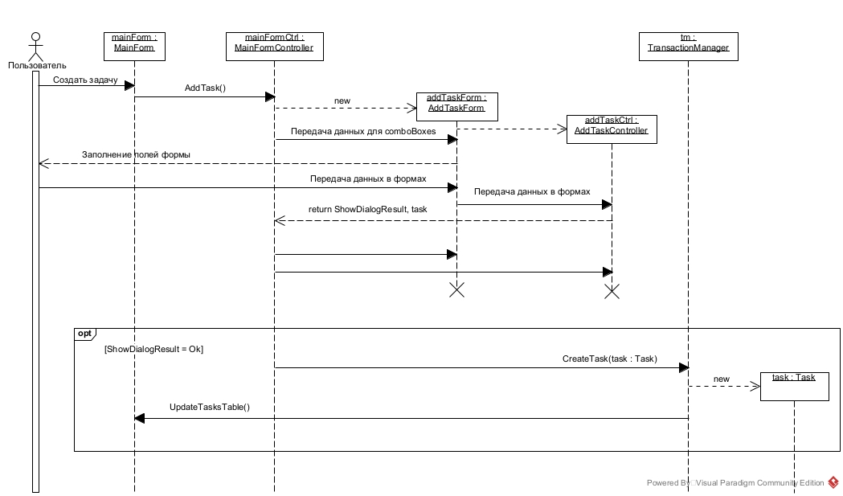

Рис. 3.9.2.1.1. Диаграмма последовательности ВИ «Добавить задачу»

#### 3.9.2.2 Диаграмма классов

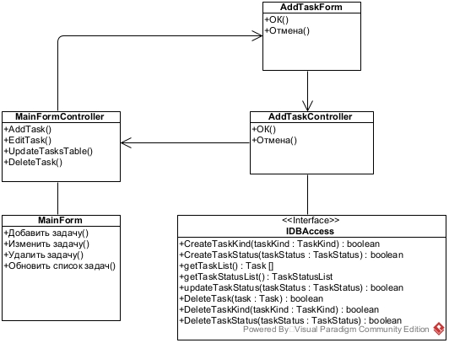

Рис. 3.9.2.1.2. Диаграмма классов варианта «Добавить задачу»

#### 3.9.2.3 Диаграмма коммуникации

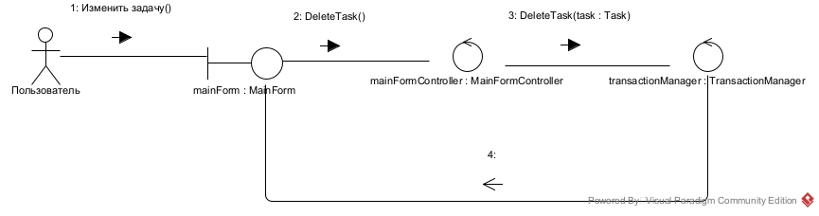

Рис. 3.9.2.2.1. Диаграмма коммуникации варианта использования «Изменить задачу»

#### 3.9.2.4 Диаграмма деятельности



Рис. 3.9.2.4.1. Диаграмма деятельности для варианта использования «Добавить задачу»

## 4 Мероприятия по подготовке к вводу системы в действие

Для ввода Системы в действие необходимо:

1. подготовить у Заказчика всё необходимое техническое обеспечение;
2. установить на сервер и клиентские ПК системное, базовое и прикладное ПО;
3. установить на сервер БД;
4. провести испытания системы.

### 4.1 Мероприятия по приведению информации к виду, пригодному для обработки на ЭВМ

Для ввода системы в эксплуатацию необходимо выполнить первичное наполнение БД:

1. ввести в БД сведения о Задачах.

### 4.2 Мероприятия по обучению и проверке квалификации персонала

Специального обучения Пользователей работе с Системой не требуется.

### 4.3 Мероприятия по созданию необходимых подразделений и рабочих мест

Новые подразделения не создаются.

### 4.4 Мероприятия по изменению объекта автоматизации

Никаких изменений не требуется.

## 5 Источники разработки

При разработке технорабочего проекта использовались следующие источники:

1. ГОСТ 34.003-90. Информационные технологии. Комплекс стандартов на автоматизированные системы. Автоматизированные системы. Термины и определения.
2. ГОСТ 34.201-89. Информационная технология. Комплекс стандартов на автоматизированные системы. Виды, комплектность и обозначение документов при создании автоматизированных систем.
3. ГОСТ 34.601-90 Информационная технология. Комплекс стандартов на автоматизированные системы. Автоматизированные системы. Стадии создания.
4. ГОСТ 34.602-89. Информационная технология. Комплекс стандартов на автоматизированные системы. Техническое задание на создание автоматизированной системы.
5. РД 50-34.698.90. Методические указания. Информационная технология. Комплекс стандартов на автоматизированные системы. Автоматизированные системы. Требования к содержанию документов.
6. РД Гостехкомиссии России. Безопасность информационных технологий. Критерии оценки безопасности информационных технологий.- 2002 г.
7. Практическая программная инженерия на основе учебного примера / Л.А. Мацяшек, Б.Л. Лионг. – М.: БИНОМ. Лаборатория знаний, 2009. – 956 с.
8. Documents associated with. Unified Modeling Language (UML), v2.4.1. Release date: August 2011.- http://www.omg.org/spec/UML/2.4.1.